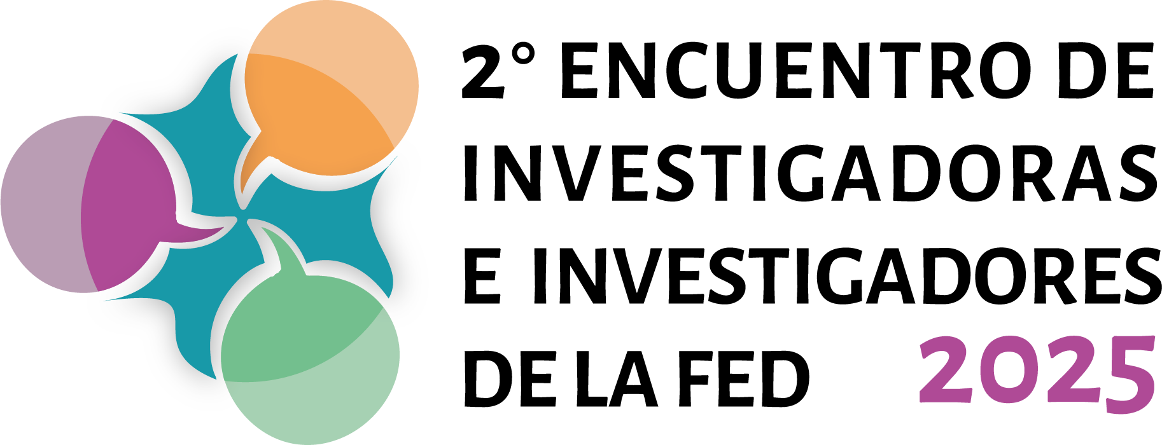

**II** Encuentro de Investigadoras e Investigadores de la FED: **La soberanía del conocimiento en contextos de incertidumbre**

**PRIMERA CIRCULAR**

**“La investigación educativa debe interrogar a la inteligencia artificial, no sólo usarla como herramienta.”** — Alejandro H. González (UNLP)

La Secretaría de Investigación y Posgrado de la Facultad de Educación invita a participar del **II Encuentro de Investigadoras e Investigadores de la FED**, un espacio orientado a fortalecer el diálogo y los vínculos entre los equipos de investigación. El propósito de este encuentro es difundir tanto las investigaciones finalizadas como aquellas que se encuentran en curso, promoviendo la circulación de saberes y experiencias entre los distintos grupos de trabajo de la Facultad.

El conocimiento y la educación son reconocidos como un derecho humano universal, esencial para el desarrollo individual y social, cuya vigencia implica garantizar la igualdad de oportunidades, el acceso, la permanencia y una formación de calidad. En esta perspectiva, la Declaración de la **Conferencia Regional sobre Educación Superior de América Latina y el Caribe** (2024) reafirma la democratización del conocimiento y la universalización de la educación superior como ejes estratégicos para la soberanía, la justicia social y el desarrollo sostenible en la región.

En sintonía con estos principios, la presente edición del Encuentro pondrá el foco en dos ejes centrales: por un lado, el uso de la inteligencia artificial en los procesos de investigación; y por otro, la reflexión sobre **la soberanía del conocimiento en contextos de incertidumbre**. De este modo, se propone generar un espacio colectivo para pensar cómo estas dinámicas atraviesan y reconfiguran las condiciones de producción, intercambio y difusión del conocimiento en nuestro contexto educativo.

FECHA DEL ENCUENTRO: **27 y 28 de noviembre de 2025**

LUGAR: **Facultad de Educación - Sede Centro**

**1- OBJETIVOS DEL ENCUENTRO:**

* Promover un espacio de encuentro para el diálogo entre los equipos de investigación de la FED.
* Difundir las investigaciones finalizadas y las que se encuentran en ejecución.

**2- MODOS DE PARTICIPACIÓN**

**Expositor/Expositora**. Deberán participar todos los Equipos de Proyectos de Investigación SIIP y de UA.

**Asistente.** Estudiantes, docentes, personal no docente de la FED que no integran equipos de investigación.

**3-**  **DESTINATARIOS/AS:**

Integrantes de todos los equipos de investigación de la FEd y becarios/as.

Docentes, no docentes, egresados y estudiantes interesados en la actividad de investigación de la FED.

**4- CERTIFICACIONES:**

∙ Se extenderá una certificación de exposición a cada equipo.

∙ Se certificará la asistencia a quienes no pertenezcan a equipos de investigación de la FEd.

La asistencia se registrará durante el desarrollo del evento.

**5- CARACTERÍSTICAS DE LAS PRESENTACIONES PARA EXPOSITORES/AS**

**Presentación de un video** (Ver Criterios para la presentación de los videos)

Duración: Entre 1 y 2 minutos. Podrán participar del video los/las investigadores que el equipo defina.

Datos: Título del Proyecto, Problema de Investigación, Objetivos y Resultados esperados.

Fecha de presentación: **1 al 28 de octubre de 2025**

**6- CRONOGRAMA**

|  | **Actividad** | **Horario** |
| --- | --- | --- |
| **Jueves 27/11** | **Curso Taller “ De la idea al dato: IA generativa en el proceso de investigación”**  a cargo del Prof. Alejandro Gonzalez | **9 a 13 horas** |
| **Conferencia Magistral “Soberanía algorítmica: pensamiento crítico y producción del conocimiento”**  a Cargo del prof. Alejandro Gonzalez.  Entrega de **Distinción a las vocaciones científicas**  **Exposición de Póster** Proyectos de Investigación SIIP y de Unidad Académica | **18 a 19 horas**  **19 a 19:30 horas**  **19:30 a 21 horas** |
| **Viernes 28/11** | **Mesas de Diálogo** | **9 a 13 horas** |
| **Curso Taller “De la idea al dato: IA generativa en el proceso de investigación”**  a cargo del Prof. Alejandro Gonzalez | **17 a 21 horas** |

**7- METODOLOGÍA**

**Presentación de Posters**: cada equipo de investigación definirá si utiliza el póster impreso por la SIIP (2024) o si harán uno nuevo, que serán expuestos en la vereda para todo público. En la presentación del póster, los equipos que lo deseen podrán **concluir con una breve reflexión sobre la soberanía, la producción y la divulgación del conocimiento**.

**Proyección de videos**: Los videos se proyectarán en las mesas de diálogo y quedarán expuestos en la página web de la FED y en plataforma virtual de la SIP.

**Participación en foros**: Mientras se proyectan los videos, el público podrá realizar comentarios o preguntas en un foro de la plataforma virtual de la Secretaría de Posgrado e investigación de la FED.

Mesas de diálogo

Las mesas de diálogo se llevarán a cabo el día viernes 28/11 de 9 a 13 hs. Se dividirán los equipos de investigación de manera aleatoria. Cada mesa contará con un/a moderador/a y se trabajará en torno a los comentarios y las preguntas formuladas en la plataforma virtual de la Secretaría de Posgrado e investigación de la FED.

**8 - INSCRIPCIÓN al CURSO TALLER “De la idea al dato: IA generativa en el proceso de investigación”**

Días y horarios: jueves 27/11 de 9 a 13 horas y viernes 29/11 de 17 a 21 horas

La inscripción estará disponible hasta el20/11

Link de inscripción : **formulario Google**

**Destinatarios**: integrantes de los equipos de investigación SIIP y UA de la FED

**CRITERIOS PARA LA PRESENTACIÓN DE VIDEOS:**

Para la presentación de VIDEOS deben considerarse las siguientes indicaciones:

**a- Sugerencias para la grabación**

∙ Duración: 2 minutos como máximo.

∙ Buena iluminación de fondo.

∙ Usar plano medio (cintura hacia arriba) o plano medio corto (torso hacia arriba). ∙ Disposición vertical de grabación (no horizontal).

∙ Evitar ruidos externos.

∙ Preferentemente ubicar la cámara a la altura de los ojos.

∙ Observar a la cámara mientras transcurre la grabación.

**b- Modo de realización**

La forma recomendada es utilizando la cámara del celular para grabarse (cámara trasera preferentemente ya que posee mejor definición que la frontal).

**c- Luego de la grabación**

∙ El archivo deberá tener en el nombre: Apellido y nombre del/de la Director/a del proyecto y debe ser en formato mp4.

∙ Subirlo al drive proporcionado por la secretaría, correspondiente a correo: **jornadasfeduncuyo@gmail.com**

**COMITÉ ORGANIZADOR:**

Dra. Ana Lourdes Sisti

Dra. María Ximena Erice

Dr. Aldo Anibal Altamirano

Lic. Esp. Andrea Viviana Suraci

Dra. María Cecilia Sayavedra

Dra. Federica Scherbosky

Esp. Irma Graciela Miranda

Prof. Esp. Javier Alfredo Osimani

Dra. Ana María Jorgelina Repetto

Prof. Esp. Claudina Estela Rodríguez

**PERSONAL DE APOYO ACADÉMICO:**

Lic. Esp. Noelia Janet Naranjo

**COLABORACIONES**

∙ Departamento de Comunicación de la FED

∙ eFe, Editorial de la FED

∙ Dirección de Educación a Distancia de la FED

Para más información: **jornadasfeduncuyo@gmail.com**